Veselé Velikonoce prožité v lásce,
pokoji, radosti a štěstí

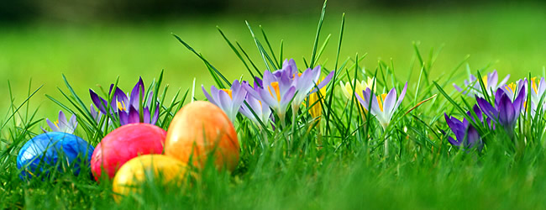

přeje kolektiv Mateřské školy Boršice

